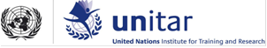
MIĘDZYNARODOWE SEMINARIUM
BEZPIECZNY I ZRÓWNOWAŻONY TRANSPORT MIEJSKI
Płock, 23 września 2013r.
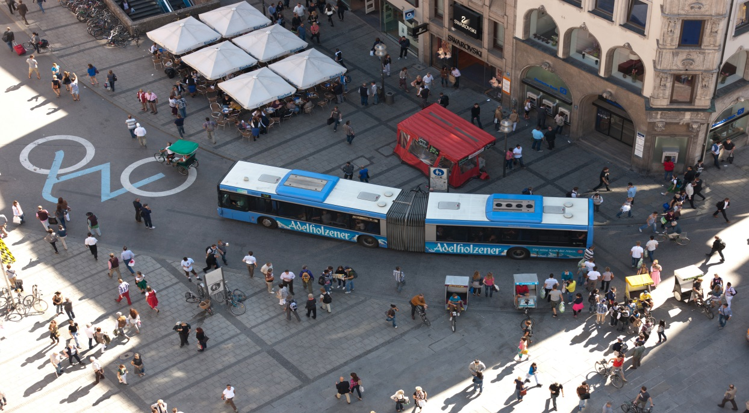
fot. Harry Schiffer, www.eltis.org

Zrównoważony rozwój transportu miejskiego jest procesem uwzględniającym oczekiwania społeczne dotyczące zapewnienia powszechnej dostępności usług publicznego transportu zbiorowego, a także promującym rozwiązania przyjazne dla środowiska.
Międzynarodowe seminarium pn. Bezpieczny i Zrównoważony Transport Miejski ma na celu przybliżyć nie tylko teorię, ale również proces kształtowania się i realizację konkretnych projektów, zarówno tych o perspektywie międzynarodowej (ENDURANCE, dotherightmix), jak i w kontekście lokalnych przedsięwzięć (Tallin, Płock), które wpływają korzystnie na rozwój transportu zrównoważonego.

MIĘDZYNARODOWE SEMINARIUM

BEZPIECZNY I ZRÓWNOWAŻONY TRANSPORT MIEJSKI
Płock, 23 września 2013r.
Miejsce: Stary Rynek 1,
Aula Urzędu Miasta Płocka
9.30-10.00 | Rejestracja uczestników
10.00-10.15 | Oficjalne otwarcie seminarium  Andrzej Nowakowski, Prezydent Miasta Płocka
10.15-10.45 | Przedstawienie koncepcji Zrównoważonego Transportu  dr Dominika Dzwonkowska, Uniwersytet Kardynała Stefana Wyszyńskiego
10.45-11.15 | „ENDURANCE”- Plany Zrównoważonej Mobilności Miejskiej  dr Krzysztof Buczkowski, Prezes Zarządu CIFAL Płock
11.15-11.45 | Polskie i europejskie doświadczenia w opracowywaniu planów transportowych  Marcin Gromadzki, Public Transport Consulting  Prof. zw. dr hab. Olgierd Wyszomirski, Uniwersytet Gdański
11.45-12.15 | Zrównoważony transport miejski-dobra praktyka miasta Tallina  Allan Alaküla, Dyrektor Biura Funduszy Europejskich Urzędu Miasta Tallina(Estonia)
12.15 -12.45 | Innowacje w Komunikacji Miejskiej w Płocku  Janusz Majchrzak, Prezes Zarządu Komunikacji Miejskiej w Płocku
12.45-13.00 | Transport publiczny w Płocku – wczoraj, dziś, jutro…  Jacek Ambroziak, Pełnomocnik Prezydenta Miasta Płocka ds. Transportu Publicznego i Inżynierii Ruchu Drogowego
13.00-13.30 | Dyskusja
13.30 | Zakończenie
Patronat honorowy:
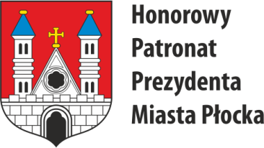
Partnerzy:


